TỔNG LIÊN ĐOÀN LAO ĐỘNG VIỆT NAM

**TRƯỜNG ĐẠI HỌC TÔN ĐỨC THẮNG**

**KHOA CÔNG NGHỆ THÔNG TIN**



**FINAL PROJECT REPORT FOR WEB AND APPLICATION PROGRAMMING**

**FINAL PROJECT FOR WEB AND APPLICATION PROGRAMMING**

*INSTRUCTORS*: **ThS. Nguyễn Ngọc Phiên**

*Performer*:**Nguyễn Hải Bằng_521h0012**

**Đặng Lữ Anh Kiệt_521h0090**

Lớp**: 21H50201**

Khoá  **: 25**

**THÀNH PHỐ HỒ CHÍ MINH, NĂM 2023**

TỔNG LIÊN ĐOÀN LAO ĐỘNG VIỆT NAM

**TRƯỜNG ĐẠI HỌC TÔN ĐỨC THẮNG**

**KHOA CÔNG NGHỆ THÔNG TIN**



**FINAL PROJECT REPORT FOR WEB AND APPLICATION PROGRAMMING**

**FINAL PROJECT FOR WEB AND APPLICATION PROGRAMMING**

*INSTRUCTORS*: **ThS. Nguyễn Ngọc Phiên**

*Performer*:**Nguyễn Hải Bằng_521h0012**

**Đặng Lữ Anh Kiệt_521h0090**

Lớp**: 21H50201**

Khoá  **: 25**

**THÀNH PHỐ HỒ CHÍ MINH, NĂM 2023**

THANK YOU TO THE TEACHER

We are Nguyễn Hải Bằng_521h0012 and Đặng Lữ Anh Kiệt_521h0090, we thank you for teaching and supporting me in the learning process. You helped us understand more deeply about web and application programming, also many new knowledge. We wish you good health and success in your upcoming career, we Thank you very much.

ĐỒ ÁN ĐƯỢC HOÀN THÀNH

TẠI TRƯỜNG ĐẠI HỌC TÔN ĐỨC THẮNG

Tôi xin cam đoan đây là sản phẩm đồ án của riêng tôi và được sự hướng dẫn của TS Trịnh Hùng Cường;. Các nội dung nghiên cứu, kết quả trong đề tài này là trung thực và chưa công bố dưới bất kỳ hình thức nào trước đây. Những số liệu trong các bảng biểu phục vụ cho việc phân tích, nhận xét, đánh giá được chính tác giả thu thập từ các nguồn khác nhau có ghi rõ trong phần tài liệu tham khảo.

Ngoài ra, trong đồ án còn sử dụng một số nhận xét, đánh giá cũng như số liệu của các tác giả khác, cơ quan tổ chức khác đều có trích dẫn và chú thích nguồn gốc.

**Nếu phát hiện có bất kỳ sự gian lận nào tôi xin hoàn toàn chịu trách nhiệm về nội dung đồ án của mình.** Trường đại học Tôn Đức Thắng không liên quan đến những vi phạm tác quyền, bản quyền do tôi gây ra trong quá trình thực hiện (nếu có).

*TP. Hồ Chí Minh, ngày tháng năm*

*Tác giả 1*

*(Ký tên và ghi rõ họ tên)*



*Nguyễn Hải Bằng*

*Tác Giả 2*

*(Ký tên và ghi rõ họ tên)*

*Đặng Lữ Anh Kiệt*

PHẦN XÁC NHẬN VÀ ĐÁNH GIÁ CỦA GIẢNG VIÊN

**Phần xác nhận của GV hướng dẫn**

_______________________________________________________________________________________________________________________________________________________________________________________________________________________________________________________________________________________________________________________________________________________________________________________________________________

Tp. Hồ Chí Minh, ngày tháng năm

(kí và ghi họ tên)

**Phần đánh giá của GV chấm bài**

_______________________________________________________________________________________________________________________________________________________________________________________________________________________________________________________________________________________________________________________________________________________________________________________________________________

Tp. Hồ Chí Minh, ngày tháng năm

(kí và ghi họ tên)

Mục Lục

|  |  |
| --- | --- |
| Introduction……………………………………………………………………………… | 5 |
| Overview………………………………………………………………………………… | 6 |
| Tài Liệu Tham Khảo…………………………………………………………………….. | 8 |

Final Project: Sport News

Sports news is an important aspect of our daily lives, as it keeps us updated on the latest happenings in the world of sports. With the advent of technology, sports enthusiasts can now access their favorite sports news and updates from anywhere in the world, at any time. In line with this, the development of a sports news website that allows users to view and search for news and updates on their favorite sports teams and athletes has become increasingly important.

Such a website would provide a platform for sports fans to keep track of their favorite sports events, teams, and athletes, and also stay informed about the latest scores, rankings, and statistics. Users would be able to customize their news feed to receive updates on their preferred sports, teams, and athletes, and even share articles and news stories with their friends and family.

Link: <https://dg-kit.github.io/test2/>

This website uses libraries such as Bootstrap, Jquery, Font-awesome.  
The current features include:  
- Search: Users can search for news articles.  
- Notifications: When users click on the bell at the top of the website, the website allows sending notifications for the latest updates, *If the user does not enter any search term and only clicks the search button, a notification will be displayed*.  
- Like articles: Users can click the like button if they like an article.  
- Watch videos: Users can watch videos in news articles.

***Note: Currently, the search function can only be performed on vscode -> PHP server.***

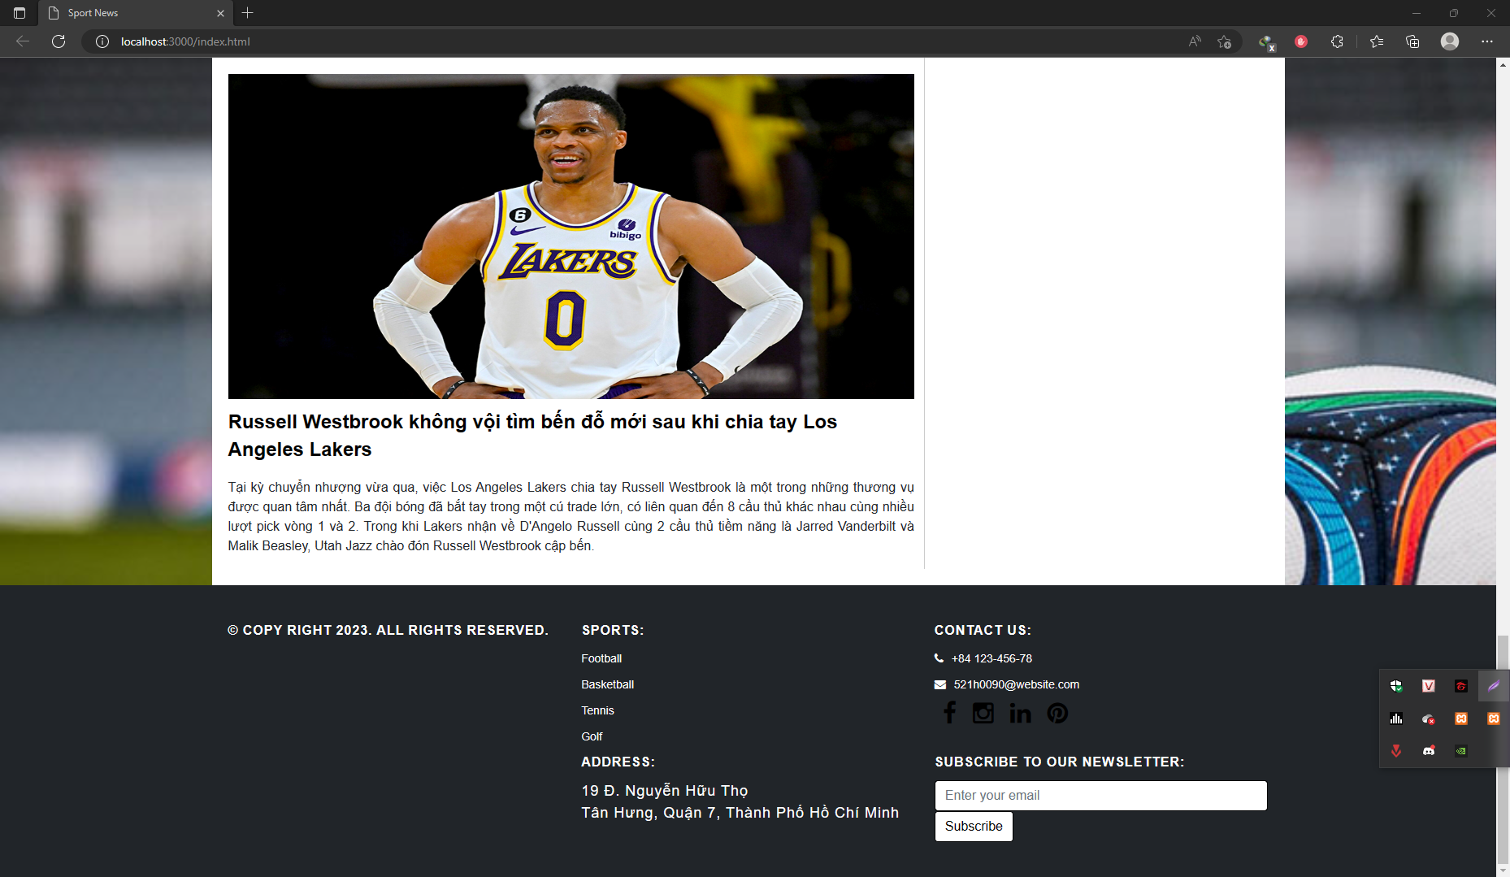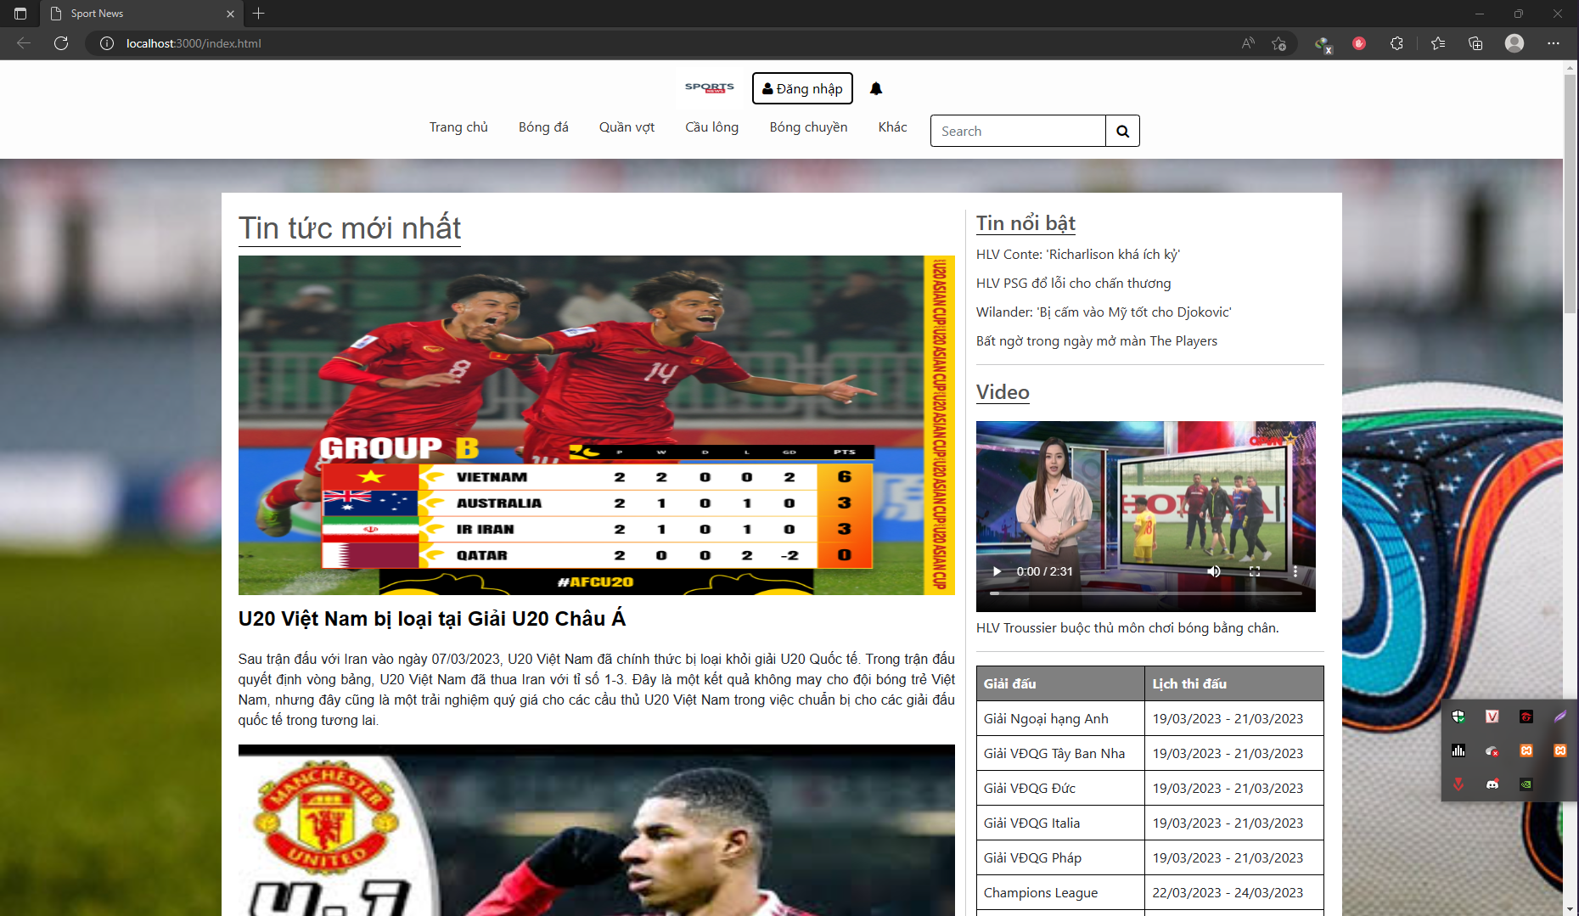**Overview of the website:**

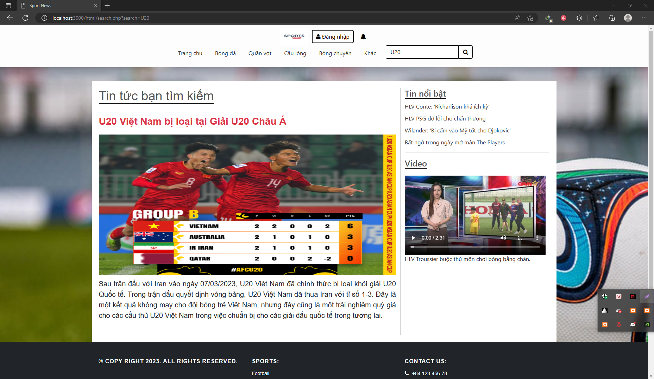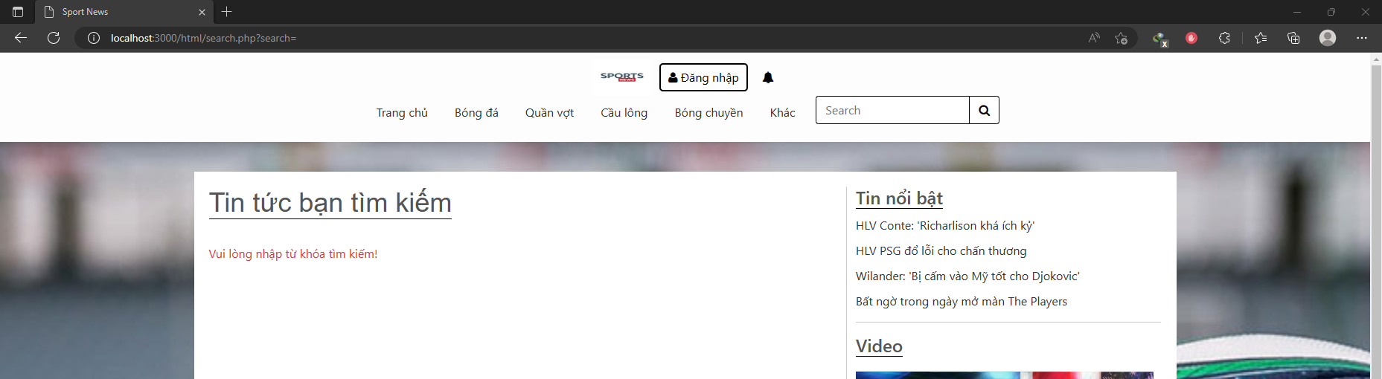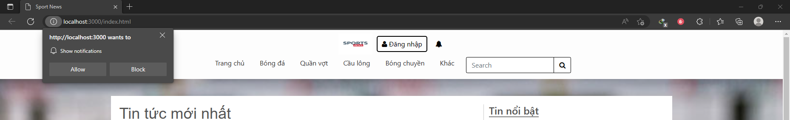

* 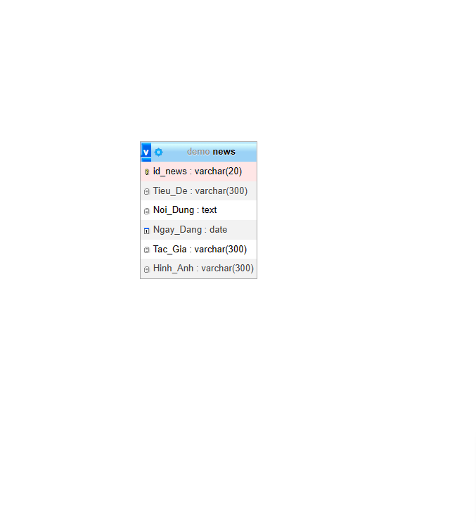Search: The user could enter a search term in a search bar, and the controller would handle the request by retrieving articles from the model that match the search term. The view would then display the results to the user.
* Notifications: The user could turn on notifications by clicking a button in the user interface. The controller would handle the request by updating the user preferences in the model, and the notification service would then send push notifications to the user when new articles are available.
* Bookmarking: The user could bookmark an article by clicking a button in the user interface. The controller would handle the request by updating the user preferences in the model, and the view would display the bookmarked articles in a separate section of the user interface.

Conclusion: Sport News is a valuable tool for sports fans who want to stay informed and engaged with their favorite sports. With its comprehensive coverage, in-depth analysis, and engaging multimedia content. The project covers a wide range of sports, including football, basketball, tennis, and many others, and provides detailed analysis of games, matches, and tournaments.

TÀI LIỆU THAM KHẢO

**Tiếng Việt**

1. <https://vnexpress.net/vietnam-vs-iran-u20-chau-a-4578558-tong-thuat.html>
2. <https://vietnamgolfmagazine.net/vi/the-masters-2023-sieu-sao-hoi-tu>
3. <https://ithethao.vn/bong-chuyen/bong-chuyen-quoc-te/xac-dinh-chu-nha-thoi-gian-dien-ra-vong-loai-mon-bong-chuyen-olympic-paris-2024-tt71506.html>
4. <https://webthethao.vn/nba/russell-westbrook-khong-voi-tim-ben-do-moi-sau-khi-chia-tay-los-angeles-lakers-iK0p5S1VR.htm>
5. <https://vnexpress.net/man-utd-dai-thang-real-betis-4579567.html>

**Tiếng Anh:**

1. https://www.w3schools.com